FABRICE CAMBOLIVE VYMENOVANÝ ZA VÝKONNÉHO RIADITEĽA ZNAČKY RENAULT
26/01/2023

Od 1. februára 2023 bude Fabrice Cambolive vymenovaný za generálneho riaditeľa značky Renault. Člen vedúceho tímu Skupiny Renault, bude podliehať Lucovi de Meovi, generálnemu riaditeľovi Skupiny Renault.

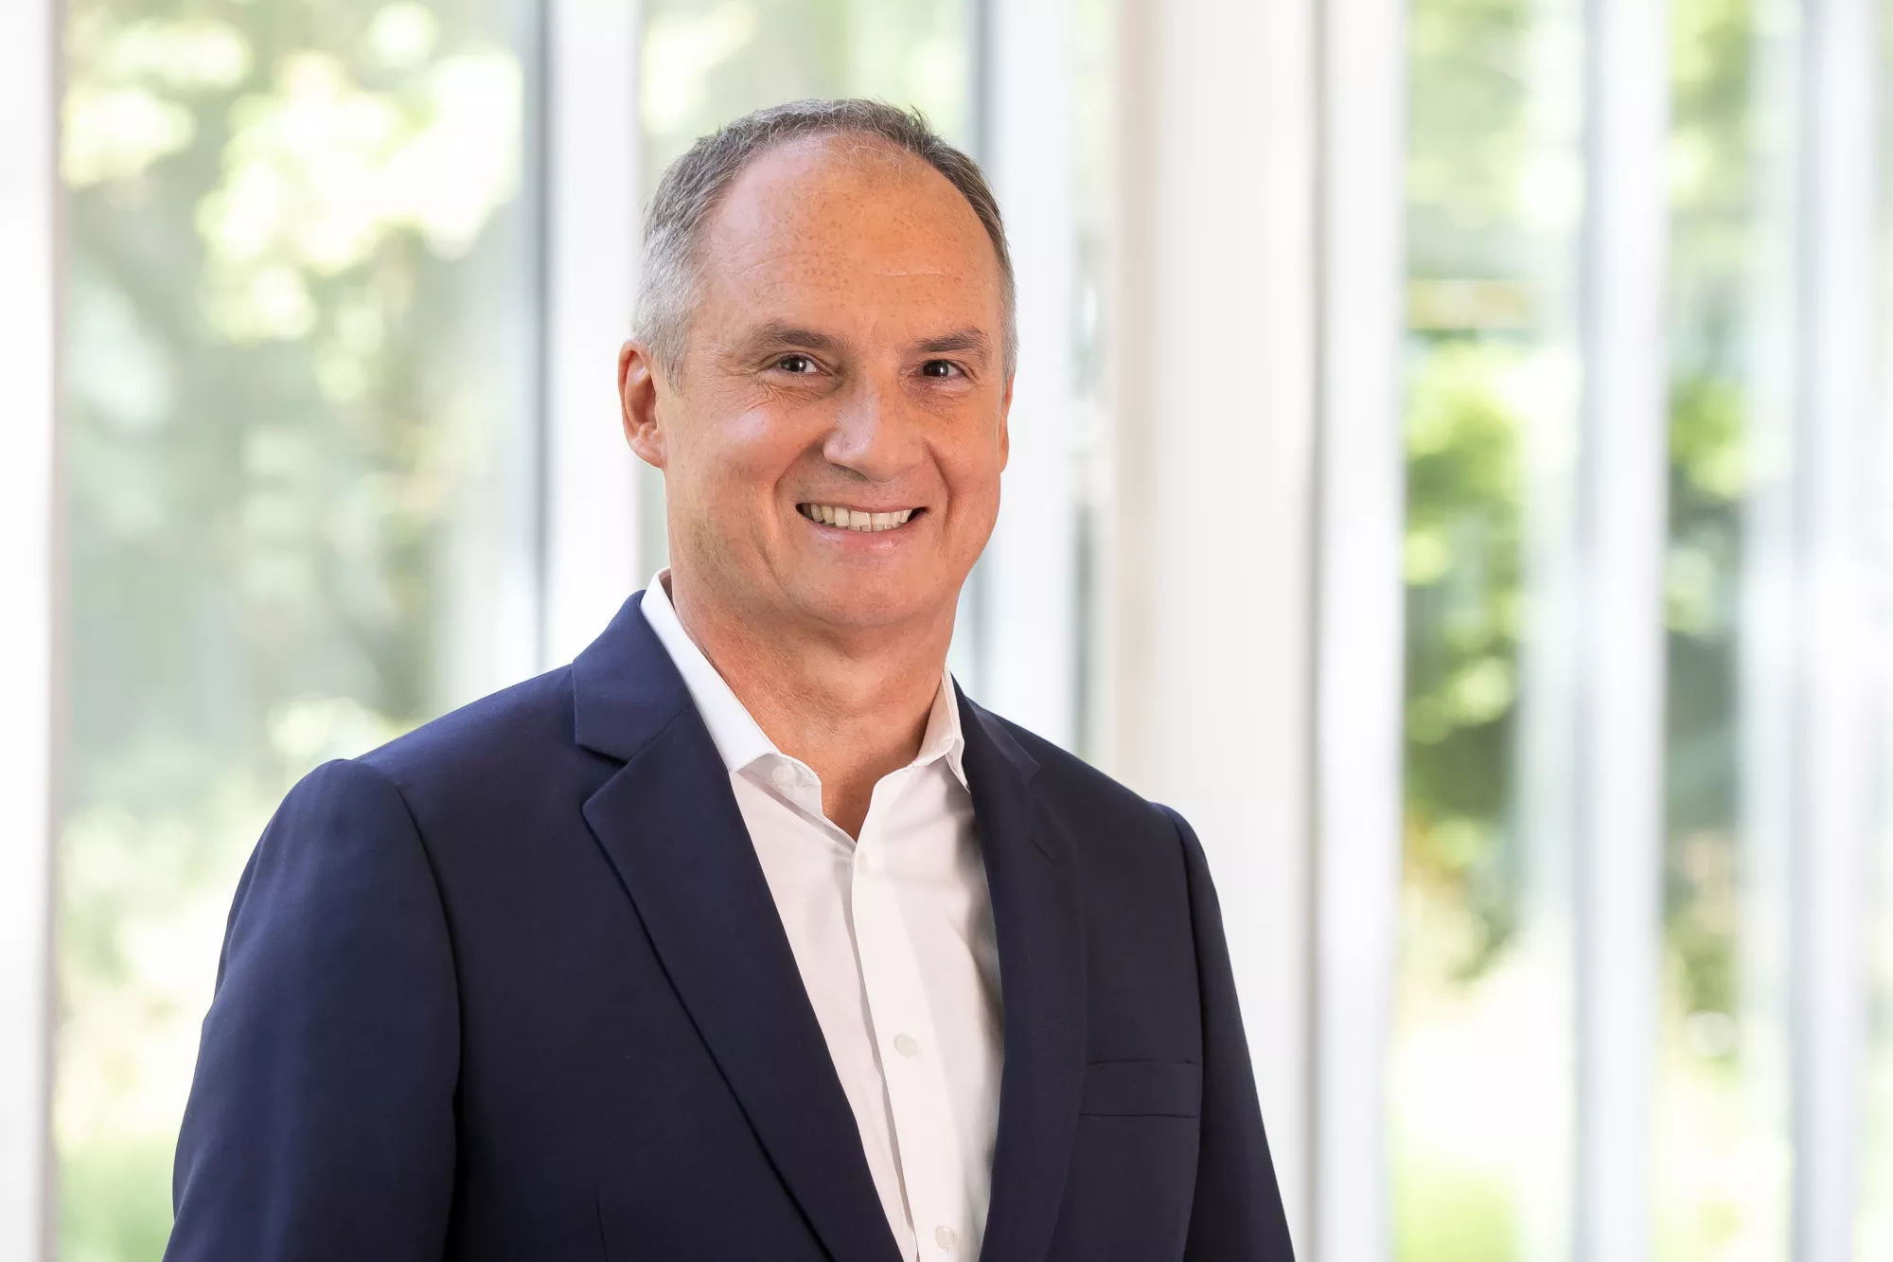

Vo svojej novej úlohe bude Fabrice Cambolive spolupracovať s riadiacim výborom značky Renault na konsolidácii trvalo udržateľného a ziskového rozvoja značky Renault. Bude tiež zabezpečovať transformáciu značky uvedením 14 nových vozidiel do roku 2025 a prostredníctvom jej expanzie v Európe a na medzinárodnej úrovni.

Luca de Meo, generálny riaditeľ Skupiny Renault: "Som hrdý na to, že Fabrice Cambolive vďaka svojim 30-ročným skúsenostiam v rámci Skupiny preberá vedenie značky Renault. Jeho odhodlanie, medzinárodné skúsenosti a hlboké znalosti Skupiny mu umožnia pokračovať v zabezpečovaní pokroku značky v segmentoch s vysokou hodnotou. Spolieham sa na neho, že bude viesť tímy počas hlbokej transformácie, ktorou značka Renault v nasledujúcich rokoch prejde."
---
Fabrice Cambolive, 54 rokov, vyštudoval TBS Education Business School v Toulouse vo Francúzsku. Do Skupiny Renault nastúpil v roku 1992 a dvadsať rokov zastával rôzne medzinárodné pozície v oblasti predaja a marketingu v Španielsku, Švajčiarsku, Francúzsku, Nemecku a Rumunsku.

Jeho medzinárodná kariéra pokračovala v roku 2011, keď bol vymenovaný za viceprezidenta pre predaj a marketing v regióne Ruska a Eurázie a v roku 2015 bol vymenovaný za generálneho riaditeľa spoločnosti Renault do Brasil. V roku 2017 bol povýšený na senior viceprezidenta, predsedu pre región Afrika - Stredný východ - India - Tichomorie. V roku 2021 bol Fabrice Cambolive vymenovaný za senior viceprezidenta pre predaj a prevádzku značky Renault, ktorý má na starosti zavádzanie strategického plánu Renaulution na celom svete a vedenie transformácie obchodného modelu značky. V máji 2022 bol Fabrice Cambolive vymenovaný za prevádzkového riaditeľa značky Renault.

O značke RENAULT
Renault, historická značka a priekopník v oblasti elektrických vozidiel v Európe, vždy vyvíjal inovatívne vozidlá. So strategickým plánom „Renaulution“ sa Renault pustil do ambicióznej transformácie generujúcej hodnoty, ktorá smeruje ku konkurencieschopnejšiemu, vyváženejšiemu a elektrifikovanejšiemu radu. Jeho ambíciou je stelesniť modernosť a inovácie v oblasti technológií, energetiky a služieb mobility v automobilovom priemysle i mimo neho.
Média kontakt:
Ivana Obadalová
PR manažérka Renault Slovensko
0905 210 315
ivana.obadalova@renault.sk

